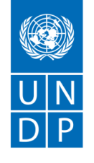
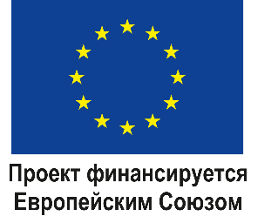
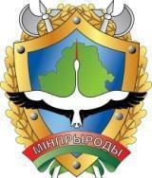
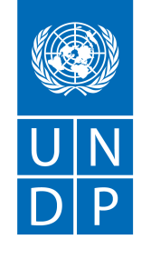

Региональный семинар
«Актуальные вопросы вовлечения общественности в принятие экологических значимых решений при планировании хозяйственной деятельности»

в рамках проекта “Вовлечение общественности в экологический мониторинг и улучшение управления охраной окружающей среды на местном уровне”, финансируемого Европейским Союзом и реализуемого Программой развития ООН в партнерстве с Министерством природных ресурсов и охраны окружающей среды Республики Беларусь (далее-Проект).

Дата и время проведения: 13 июля 2021, 13.00-18.00
14 июля 2021, 09.30 -14.00
Место проведения:
13.07. Зал в Кронон Парк Отель, г. Гродно, ул. Пышки, 19.
14.07. Визит центр ГПУ «Озеры» д. Новая руда Гродненского района

Цель: Обсуждение наиболее актуальных вопросов, связанных с вовлечением общественности в принятие экологических значимых решений при планировании хозяйственной деятельности, что будет использовано при подготовке проекта Закона Республики Беларусь «Об изменении Закона Республики Беларусь «Об охране окружающей среды».
Количество участников: 40 человек (личное присутствие) и 40 человек (онлайн) - представители общественности, республиканских и местных органов власти, крупных заказчиков, государственной экологической экспертизы, члены общественных координационных экологических советов.

Мероприятие проходит в гибридном формате: личное и онлайн присутствие участников.
13 июля: https://undp.zoom.us/j/88285933259 Meeting ID: 882 8593 3259
14 июля: https://undp.zoom.us/j/89809113237 Meeting ID: 898 0911 3237

ПРОГРАММА
13 июля (вт)
13.00 – 14.00 | Регистрация участников.  Обед
14.00 – 14.15 | Открытие мероприятия. Приветственные слова.  - Горошко Александр Васильевич, заместитель Министра природных ресурсов и охраны окружающей среды Республики Беларусь.  - Сак Игорь Владимирович, заместитель председателя областного комитета природных ресурсов и охраны окружающей среды.  - Чабровская Ольга Михайловна, руководитель проекта «Вовлечение общественности в экологический мониторинг и улучшение управления охраной окружающей среды на местном уровне», финансируемого Европейским союзом и реализуемого Программой развития ООН.
14.15 – 14.30 | Примеры участия общественности в принятии экологических решений: презентация проекта «Вовлечение общественности в экологический мониторинг и улучшение управления охраной окружающей среды на местном уровне»  - Чабровская Ольга Михайловна, руководитель проекта «Вовлечение общественности в экологический мониторинг и улучшение управления охраной окружающей среды на местном уровне», финансируемого Европейским союзом и реализуемого Программой развития ООН.
14.30 – 14.45 | О подготовке проекта Закона Республики Беларусь «Об изменении Закона Республики Беларусь «Об охране окружающей среды» в части участия общественности  - Конончук Татьяна Петровна, начальник главного управления экологической политики, международного сотрудничества и науки Министерства природных ресурсов и охраны окружающей среды Республики Беларусь.
14.45 – 15.30 | Обзор практических вопросов реализации Орхусской конвенции в Республике Беларусь: презентация сборника (он-лайн)  - Захарова Ольга Леонидовна, консультант Проекта
15.30 –  16.30 | Об участии общественности в принятии экологических значимых решений (практика организации и консультации)  - Сергей Магонов, юрист в области экологического права “Экодом”
16.30 – 17.00 | Опыт региона по реализации Конвенции о доступе к информации, участии общественности в процессе решений и доступе к правосудию по вопросам, касающимся окружающей среды.  - Иоланта Романович, представитель орхусского центра г. Гродно  - специалист управления архитектуры и градостроительства Гродненскогго городского исполнительного комитета.
17.00-  17.30 | Подведение итогов 1-го дня  Чабровская Ольга Михайловна, руководитель проекта «Вовлечение общественности в экологический мониторинг и улучшение управления охраной окружающей среды на местном уровне», финансируемого Европейским союзом и реализуемого Программой развития ООН.
17.30-18.00 | Кофе-пауза
14 июля (ср)
9.30 –10.00 | Регистрация участников.  Кофе-пауза
10.00 – 11.30 | Доклады по вопросам в рамках темы семинара наиболее актуальных для региона, выступление членов ОКЭС при Гродненском облкомитете  - специалист управления архитектуры и градостроительства Гродненского городского исполнительного комитета.  - заместитель председателя облкомитета Сак Игорь Владимирович  - начальник отдела облкомитета Зезюля Светлана Валерьевна  - начальник отдела облкомитета Лебедев Дмитрий Иванович  - директор ГПУ «Озеры» Морозик Дмитрий Иванович
11.30 – 12.30 | Обсуждение наиболее актуальных вопросов вовлечения общественности в принятие экологических значимых решений и формирование путей их решения на практических примерах:  - трудностей с реализацией права на участие на конкретных примерах;  - практики успешных общественных обсуждений.  - Модератор дискуссии – Рудак Анастасия Валерьевна, главный специалист отдела государственной экологической экспертизы по Гродненской области  - Представители общественных объединений
12.30 – 13.00 | Подведение итогов.  - Чабровская Ольга Михайловна, руководитель проекта «Вовлечение общественности в экологический мониторинг и улучшение управления охраной окружающей среды на местном уровне», финансируемого Европейским союзом и реализуемого Программой развития ООН.
13.00 – 14.00 | Обед

